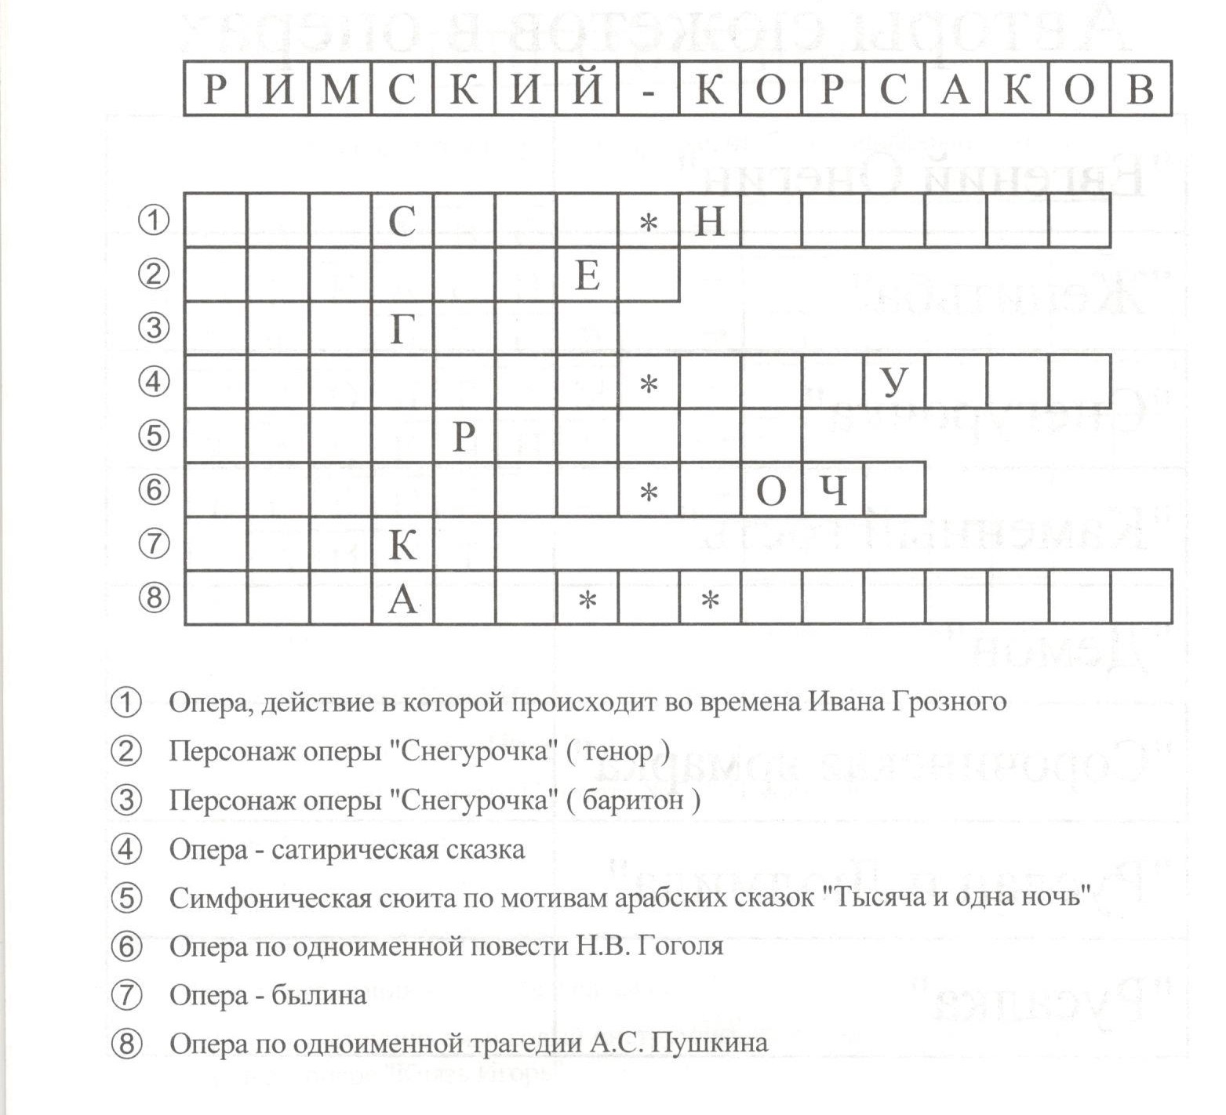

Задание:
Заполнить кроссворд (по возможности распечатать и заполнить на листе, либо перечертить кроссворд в тетрадь и заполнить в ней).
Фото или скан копию выполненного задания отправить не позднее 09 февраля на адрес электронной почты: teoretikialdshi@gmail.com или на WhatsApp 8-912-211-54-32
В теме письма указать: для Л.Н. Тихомировой, Ф.И. учащегося, класс.

